COMMUNIQUÉ DE PRESSE

Oscillateur à quartz thermostatés (OCXO) ultra-stable et à faible bruit de phase

Waldenburg (Allemagne), le 3 juillet 2019 – IQD lance un nouvel oscillateur à quartz thermostatés (OCXO) ultra-stable et à faible bruit de phase offrant d’excellentes performances de stabilité à court terme. Le modèle IQOV-220 offre d’excellentes performances de stabilité de fréquence descendant jusqu’à ±0,5ppb (parties par milliard) sous une plage de température industrielle comprise entre -40 et 85 degrés Celsius. Il propose une stabilité à court terme (variance d’Allan) de 0,5ppt (tau=1s). Avec une spécification d’arrêt de 6µS sur 24 heures, un bruit de phase rapproché (« close in ») de -140dBC/Hz @10Hz et d’un bruit de phase lointain (« far out » de -160dBc/Hz @100kHz, l’oscillateur IQOV-220 est idéal pour une utilisation sur les synthétiseurs haute performances, les horloges réseau et les instruments de communications radar et satellite.
L’IQOV-220 est disponible en 10MHz et il est logé dans un boîtier métallique hermétique de 36 x 27mm pour montage par insertion. Cet OCXO à onde sinusoïdale peut entraîner des charges allant jusqu’à 50Ω et fonctionne à une tension de 12V pour une consommation maximale de 5W pendant le préchauffage et de 1,2W maximum à un régime permanent à 25 degrés Celsius.
Le nouvel OCXO permet le réglage de la fréquence sur la Broche 2 qui permet de relever la fréquence de ±0,4ppm (parties par million) avec une tension de correction de 0 à 8V suffisante pour maintenir des performances stables pendant 10 ans.
Cette nouvelle série fait partie de la large gamme d’OCXOs d’IQD et offre un très faible bruit de phase dans des boîtiers ultra-compact. Retrouvez plus de renseignements sur l’IQOV-220 sur www.iqdfrequencyproducts.fr.
Veuillez noter qu’une licence d’exportation sera requise pour les clients hors du Royaume-Uni.

Images disponibles
Les images suivantes peuvent être téléchargées sur Internet pour impression : http://www.htcm.de/kk/wuerth
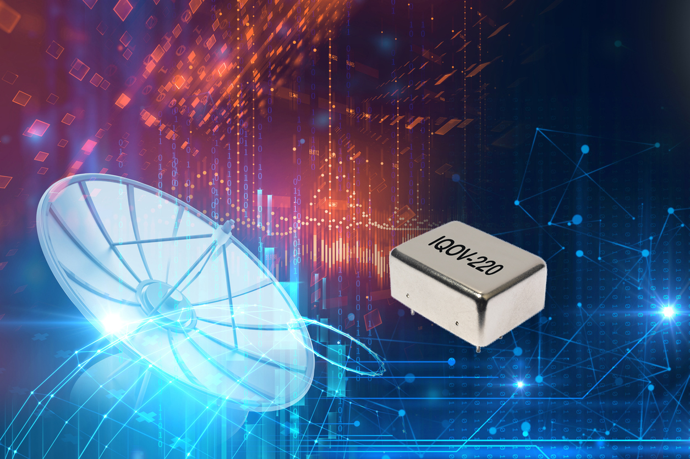
Bildquelle: IQD
IQOV-220, Oscillateur à quartz thermostatés (OCXO) ultra-stable et à faible bruit de phase

À propos de IQD
Forte de plus de 40 ans d’expérience dans la fabrication des produits de fréquence, la société IQD est un leader de marché réputé dans le secteur du contrôle des fréquences et fait partie du groupe Würth Elektronik eiSos, un des fabricants européens leaders de composants passifs. Avec des clients actifs dans plus de 80 pays, IQD propose une des gammes les plus complètes de produits fréquentiels, allant du produit de qualité commerciale à faible coût, aux produits utilisés dans des applications haute-fiabilité pour les secteurs industriel et automobile. Note gamme comprend : Les Quartz, Oscillateurs, Quartz et Oscillateurs AEC-Q200, VCXO, TCXO, OCXO, OCXO synchronisés par GPS, et Oscillateurs au rubidium.
Pour plus d'informations, visitez www.iqdfrequencyproducts.fr

À propos du groupe Würth Elektronik eiSos
Le groupe Würth Elektronik eiSos est un fabricant de composants électroniques et électromécaniques pour l'industrie électronique et un facilitateur technologique pour des solutions électroniques pionnières. La société emploie actuellement 8300 personnes et a réalisé un chiffre d'affaires de 848 millions d'euros en 2018. Würth Elektronik eiSos est l'un des plus grands fabricants européens de composants passifs et est actif dans 50 pays. Les sites de production situés en Europe, en Asie et en Amérique du Nord fournissent un nombre croissant de clients dans le monde entier.
La gamme de produits comprend : composants CEM, inductances, transformateurs, composants RF, varistances, condensateurs, résistances, quartz et oscillateurs, modules de puissance, bobines pour le transfert de puissance sans fils, diodes électroluminescentes, connecteurs, Composants pour alimentations, switchs, boutons-poussoirs, plots de connexion de puissance, porte-fusibles, capteurs et solutions pour la transmission de données sans fils.
L'orientation service inégalée de la société se caractérise par la disponibilité de tous les composants du catalogue en stock sans quantité minimum de commande, des échantillons gratuits et une assistance étendue via un personnel technico-commercial et des outils de sélection.
Grâce à son partenariat technologique avec l’équipe de Formule E Audi Sport ABT Schaeffler et à son soutien à la série de courses de Formula Student, la société démontre sa force novatrice en matière de mobilité électrique
(www.we-speed-up-the-future.com).
Würth Elektronik eiSos fait partie du groupe Würth, leader mondial sur le marché des techniques d'assemblage et de fixation.
Würth Elektronik : more than you expect !
Pour plus d'informations, visitez www.we-online.fr

Autres informations :  IQD Frequency Products Ltd  Rebecca Long  Station Road  Crewkerne  Somerset  TA18 8AR  Royaume-Uni  Tél : +44 1460 270270  Courriel : rebecca.long@iqdfrequencyproducts.com  www.we-online.fr  www.iqdfrequencyproducts.com | Contact presse :  HighTech communications GmbH  Brigitte Basilio  Brunhamstrasse 21  81249 München  Allemagne  Tél : +49 89 500778-20  Fax : +49 89 500778-77  Courriel : b.basilio@htcm.de  www.htcm.de

